**SPOR YAPINCA GÖĞÜSLERİM KÜÇÜLÜR MÜ?**

Bu blog yazımızda birçok kadının merak ettiği bir konu olan egzersiz ve göğüs küçülmesi konusunu ele alacağız. Bazı insanlar için bunun gibi konuları konuşmak veya bu konular hakkında bilgi edinmek zorlayıcı olabilmektedir. Bu nedenle birçok kadın öğrencimizden aldığımız bu sorular hakkındakii kafa karışıklıklarını ele almanın faydalı olacağını düşünüyoruz.

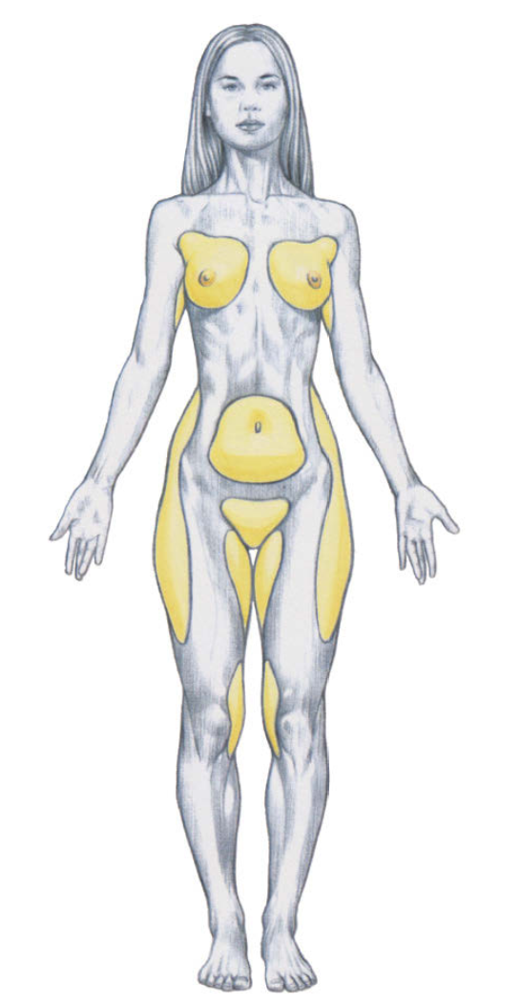

"Göğüs anatomisi, kadın vücudunun belki de en çeşitli ve özel bölgelerinden biridir. Bu bölge, hem meme dokusunu içerir hem de göğüs kaslarını kapsar. Ancak, genellikle bu iki terim arasında bir kafa karışıklığı yaşanır. Meme dokusu, kadın bedeninin en özel ve hassas bölgelerinden birini oluşturur. Bu dokular, süt üreten bezler, yağ dokuları, kan damarları ve bağ dokuları içerir. Kadınların yaşamları boyunca hormonal değişikliklere ve hamilelik gibi doğal süreçlere yanıt olarak şekil ve büyüklük değiştirebilirler.

Diğer yandan, göğüs kası dokusu, **Pectoralis Major** ve **Pectoralis Minor** adı verilen iki ana kas grubunu içerir. Bu kaslar, göğüs duvarını oluşturur ve kolun omuz ekleminde hareketine katkı sağlarlar. Göğüs kasları genellikle egzersiz yoluyla daha büyük kuvvetli hale getirilebilirken meme dokusu egzersiz yoluyla büyütülemez. Memenin büyük bir kısmı yağ dokudan oluştuğu için egzersiz yoluyla yağ kaybı yaşandığı durumlarda ise meme bölgesinde bir küçülme meydana gelebilir.

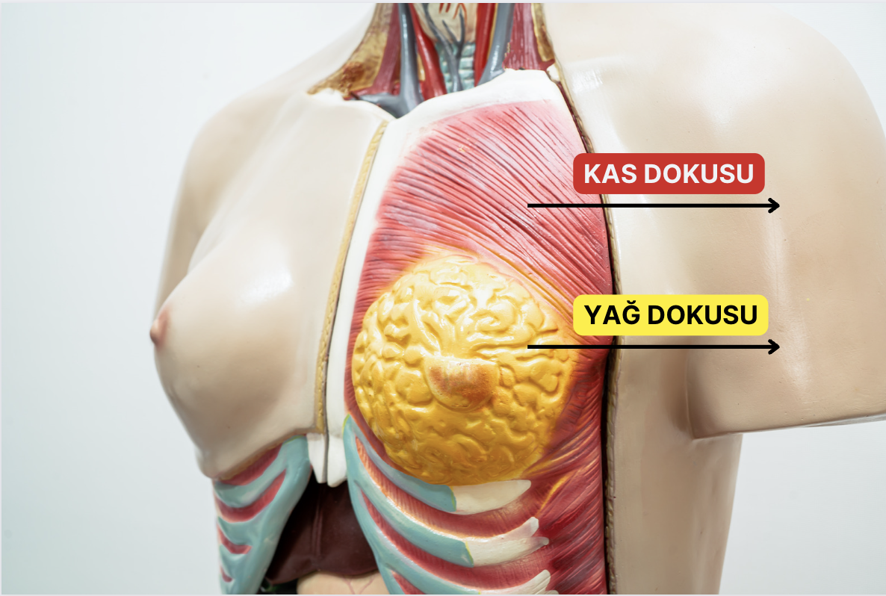

Bu noktada birçok kadın göğüslerinin sarkmasını engellemek için göğüs egzersizlerinin işe yarayıp yaramayacağını da düşünebilir. Göğüs bölgesindeki ve genel olarak omuz/sırt çevresindeki kasları çalıştırmak bu bölgelere daha estetik ve dik bir duruş sağlayabilir ancak bu egzersizler meme dokusunun küçülmesini maalesef direkt olarak engelleyemez.

Sonuç olarak eğer yağ oranı yüksek bir bireyseniz ve yağ kaybetmek istiyorsanız göğsünüzün birkaç beden küçülebileceğini söyleyebiliriz.

**Yusuf Sürer**

Egzersiz Uzmanı

Celal Bayar Üniversitesi Spor Bilimleri Fakültesi

İstanbul Üniversitesi Egzersiz ve Spor Bilimleri